Индивидуальный проект
Часть 4
Казаначеев Сергей Ильич
Содержание

1 Цель
Создать индивидуальный сайт,постепенно его заполняя

2 Задачи
Добавить в файле index.md нашего профиля ссылки на ресурсы
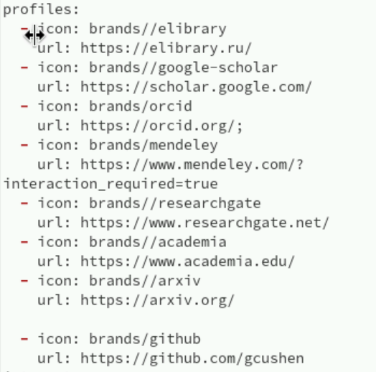
sc1
Пост о прошедшей неделе
Напишем пост о прошедшей неделе
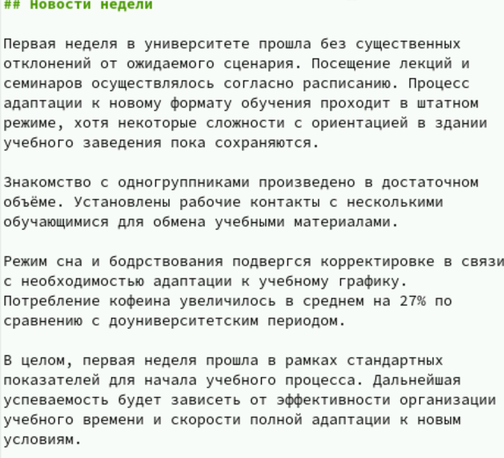
sc2
Пост про презентации
Напишем пост про презентации
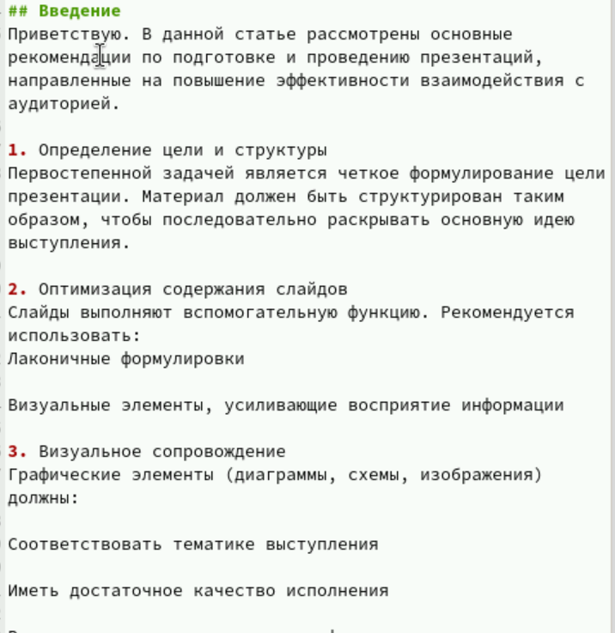
sc3
Вид постов
Так выглядят посты

sc4
Второй пост

sc5

3 Выводы
В результате работы были добавлены ссылки на ресурсы

